企業・業界団体等の藻場創出参入支援事業仕様書

１．委託事業名
企業・業界団体等の藻場創出参入支援事業

２．事業目的及び概要
ブルーカーボン生態系（藻場・干潟等）は、CO₂の吸収源となるほか、溶存酸素の供給等による水質改善、魚類等の産卵と生育の場の創出による生物多様性の向上など、多面的な機能を有している。
大阪府では、大阪・関西万博を契機とし、大阪湾をブルーカーボン生態系（藻場・干潟等）の回廊（コリドー）でつなぐ「大阪湾MOBAリンク構想」の実現をめざして、民間企業等との連携により、ブルーカーボン生態系の湾奥部における再生・創出や、湾南部や西部における保全・再生に取り組んでいる（大阪湾MOBAリンク構想の実現に向けての今後のおおまかな工程は図1のとおりである）。
大阪湾MOBAリンク構想に賛同する企業、団体、行政機関等が連携して、大阪湾におけるブルーカーボン生態系の保全・再生・創出を推進するため、兵庫県とともに設立した「大阪湾ブルーカーボン生態系アライアンス（MOBA）」の会員数は令和8年４月１日時点で91団体であり、多くの企業等が関心を示している一方で、大阪湾MOBAリンク構想の実現に向けては主体的かつ持続的に取り組む担い手が不足している。そのため気候変動緩和策、漁獲資源増や水産物のブランド化、石油代替資源化等の技術実証など、広範な業界団体や企業が将来的に藻場創出に取り組む動機や意向、施策やニーズ等を幅広く把握したうえで、企業と実効性ある事業連携スキームを構築することが必要である。
本事業では、広範な企業や業界団体を対象に、藻場創出の取組み意向や藻場創出に係る事業構想、制度等の支援ニーズ等について調査を行い、新たな担い手増加に向けた効果的な支援や連携手法、拠点藻場創出の方向性について検討する。
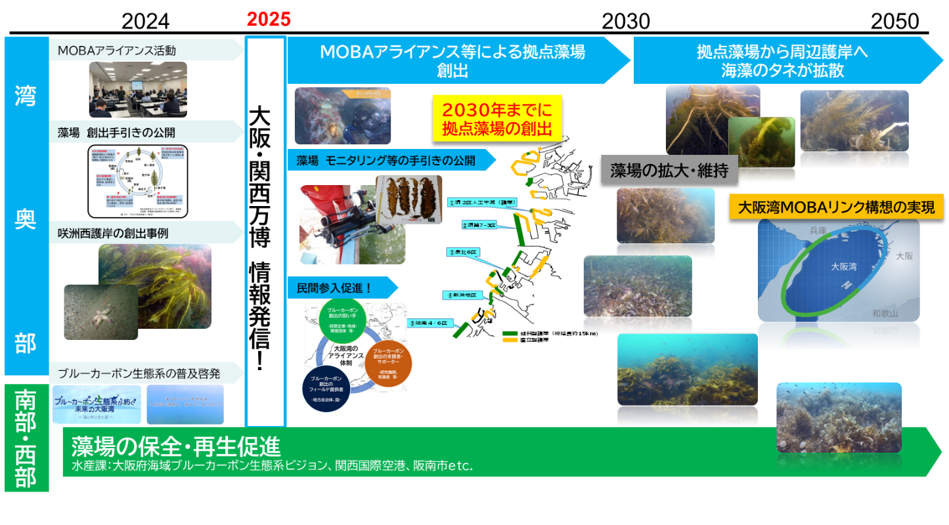
図１ 大阪湾MOBAリンク構想の実現に向けての今後の大まかな工程

３．契約期間
契約締結の日から令和９年３月19日（金曜日）まで

４．委託上限額
7,500,000円（税込）

５．事業内容及び提案を求める事項
本事業で実施する業務は、次の(１)～（２）とする。なお、業務の実施にあたっては、（３）の留意事項に配慮し、大阪府（以下「発注者」という。）と十分に協議・調整をおこなうこと。
大阪府におけるブルーカーボン生態系についての取組状況については、府ホームページを参考にすること。
〈府ホームページ〉大阪湾MOBAリンク構想の実現にむけて 藻場でつなげる！今の私（わたし）と、未来の魚庭（なにわ）
https://www.pref.osaka.lg.jp/o120070/kankyohozen/osaka-wan/moba.html
府の主な現状認識課題は、以下のとおりであるが、あくまで一例であり、これにこだわらず、
専門的知見から課題分析を行うこと。
- 大阪湾奥部（貝塚市以北の大阪府内の海域、以下同じ）における、ブルーカーボン生態系創出の担い手確保（担い手とは、藻場創出に現場で取組む主体をはじめ、当該主体を支援する者、藻場がもたらす効果の活用に取組む者等も含む）
- 企業等による大阪湾奥部におけるブルーカーボン生態系創出の自走化

（１）国内関連取組事例調査
国内におけるブルーカーボン生態系、藻場創出の取組事例を調査する。また大阪湾奥部においてブルーカーボン生態系創出の参入可能性がある企業・業界団体を対象に調査を実施する。併せて（２）の企業・業界団体等の藻場創出参入支援に係る戦略提案に必要な情報を把握、それらの整理・分析をおこない、大阪湾奥部におけるブルーカーボン生態系創出に係る課題を抽出すること。

- 国内取組事例調査
- 大阪府における現状及び課題を踏まえて、参考となる地域単位での取組事例を５事例程度選定する。想定としては、企業等の投資を得て地域産業の活性化につながっている事例、大阪湾奥部と同じく都市域を後背地に有する内湾で藻場の再生に成功している事例、もしくは持続的な藻場再生・保全活動が実現している事例などが考えられる（公的な資金を受け入れていない事例、また当初は公的な資金を投入していたが自走化に成功した事例が望ましい）。なお、鉄鋼スラグを使用した事例は除く。
- 上記にて選定した取組事例について、大阪湾奥部におけるブルーカーボン生態系創出の参考となりうる項目について調査を実施する。調査項目の例としては、ビジネスモデル、参加者の動機、参加者が享受しているメリットなどが考えられる。

- 企業参入可能性調査
- 大阪湾奥部においてブルーカーボン生態系創出の参入可能性がある企業・業界団体を対象に調査を実施し、８社・団体程度選定する。MOBAに参加していないが関心を持つ可能性のある企業・業界団体に加えて、MOBA加入団体の中でもアプローチ次第ではさらなる活躍が期待できる企業も対象に含める。
- 上記にて選定した企業・業界団体について、大阪湾奥部におけるブルーカーボン生態系創出の参入支援検討の参考となりうる項目について調査を実施する。調査項目の例としては、事業計画や事業展開ビジョン等におけるブルーカーボン・ブルーエコノミー関係の有無及びその内容などが考えられる。

- 大阪湾奥部におけるブルーカーボン生態系創出に係る課題抽出
- ①、②で把握した情報をもとに、大阪湾奥部におけるブルーカーボン生態系創出に係る課題を、（２）の戦略提案につながるよう、解決の易難にかかわらず幅広に抽出する。

＜留意点＞
- ①、②の内容については、適宜府と協議の上確定すること。
- 調査項目の設定や調査結果の収集・管理にあたっては、関係法令を遵守すること。

【提案を求める事項１】
・国内取組事例調査について、調査項目や調査のポイント、調査手法、調査を行う事例の候補並びにその選定理由について具体的に提案してください。
・企業参入可能性調査について、調査項目や調査のポイント、調査手法及び調査対象企業・業界団体の候補並びにその選定理由について具体的に提案してください。
・大阪湾奥部におけるブルーカーボン生態系創出に係る課題について、どのような観点で抽出を行うか具体的に提案してください。

（２）企業・業界団体等の藻場創出参入支援に係る戦略提案
（１）の調査結果及び抽出した課題を踏まえて、企業・業界団体等の藻場創出参入支援に係る戦略を提案する。なお、ロードマップについては、大阪湾MOBAリンク構想の実現をめざす年次を参考に、その実現過程も含めて想定年次を明確にしたうえで示すこと。
＜想定する戦略の記載項目＞
- 大阪湾奥部におけるブルーカーボン生態系の現状と課題
- 参考となる他海域におけるブルーカーボン生態系創出事例の分析
- 大阪湾MOBAリンク構想実現に向けた、大阪湾のブルーカーボン生態系に係る将来像
- 提示する将来像実現に向けた、短期的（2030年時点）及び長期的（2050年時点）ロードマップ
- 大阪湾奥部においてブルーカーボン生態系創出の参入可能性がある企業・業界団体の分析
- 将来像実現への課題を解決するための官民連携スキーム
- 官民連携スキームに参加する可能性のある候補企業・業界団体と、期待する役割
- 候補企業・業界団体に対するブルーカーボン生態系創出への、個別のアプローチ手法

【提案を求める事項２】
・戦略を提案するにあたり、参考情報の収集分析並びに、将来像実現に向けた企業・業界団体等による大阪湾奥部におけるブルーカーボン生態系創出への参入に係る戦略検討の進めかたについて、具体的にご提案ください。
・戦略を提案するにあたり、その検討方法や、参考情報の収集分析方法について、過去の業務において類似した実績などがあればそれも踏まえながら、具体的にご提案ください。

（３）事業全体に係る留意点
① 物品等の購入について
業務に伴う物品購入や印刷物等は、大阪府グリーン調達方針
（https://www.pref.osaka.lg.jp/chikyukankyo/jigyotoppage/greenchotatsu.html）に適合するものであること。
② 著作権及び個人情報の保護等について
- 本事業の実施により得られた成果品、情報等については、全て大阪府に帰属する。
- 委託事業者は著作者人格権を行使しないものとする。また、成果物で使用する著作物（写真、文章、映像、音声等）に係る著作権、肖像権、商標権などの権利 関係の処理・調整については委託事業者が行い、必ず著作権者等の了承を得て使用すること。
- 成果物が第三者の著作権等を侵害したことにより当該第三者から制作物の使用の差し止め又は 損害賠償を求められた場合、委託事業者は大阪府に生じた損害を賠償しなければならない。
  - 本事業を通じて知り得た情報（個人情報を含む）は、事業実施以外の目的で利用してはならない。

６．納品
（１）納品物
① 契約締結後14日以内
- 業務実施計画書（業務の実施体制・実施内容・スケジュール等を 事業実施計画としてまとめたもの）
- 契約期間終了日（令和９年３月19日(金曜日））まで
- 実績報告書（事業の詳細な実施状況が確認できるものとすること。）
- 業務に関して作成した全ての成果物

（２）納品形式
① 文書形式のものは、印刷物（１部）及び電子データにて納品すること。
写真や映像データは、電子データにて納品すること。
② 文書形式の電子データはMicrosoft社のWord形式、映像はMP4形式、写真についてはPNG形式とすること。
③ ホームページをはじめ各種媒体で本電子データを利用する可能性があるた め、必要に応じ発注者が指定する上記以外のデータ形式への変換を依頼する場合がある。

（３）納品場所
大阪府環境農林水産部環境管理室環境保全課環境計画グループ
（大阪市住之江区南港北１丁目１４－１６ 大阪府咲洲庁舎21階）

７．再委託
再委託は原則禁止する。ただし、専門性等から本業務の一部を受注者において実施することが困難な場合や、自ら実施するより高い効果が期待される場合は、再委託により実施することができる。再委託により実施する場合は、下表に基づき、発注者と協議し、承認を得ること。

１ 再委託の承認
(1) 次のいずれにも該当しない場合に限り、やむを得ないと認める部分について、再委託を承認することとする。
ア 業務の主要な部分を再委託すること。
イ 契約金額の相当部分を再委託すること。
ウ 競争入札における他の入札参加者に再委託すること。
エ 随意契約によることとした理由と不整合を生じる再委託をすること。
２ 承認する場合に付する条件
(1) 受注者は、業務の一部を再委託する場合は、再委託先の名称、再委託する理由、再委託して処理する内容、再委託する期間、再委託に要する費用、再委託先において取り扱う情報、再委託先における安全性及び信頼性を確保する対策並びに再委託先に対する管理及び監督の方法を明確にしなければならない。
(2) (1)の場合、受注者は、再委託先に本契約に基づく一切の義務を順守させるとともに、発注者に対して、再委託先の全ての行為及びその結果について責任を負うものとする。なお、委託内容・指導内容を具体的に明記した委託契約書、完了報告書等を整備するとともに、発注者の求めに応じて提出しなければならない。
(3) 受注者は、再委託先に対して本委託業務の一部を委託した場合は、その履行状況を管理・監督するとともに、発注者の求めに応じて、管理・監督の状況を報告しなければならない。
(4) 受注者は、再委託先に対して、本委託業務の主旨及び大阪府の委託事業であることを説明し、本委託事業の関係書類等を本事業終了後、翌年度４月１日から起算して５年間保存するとともに、発注者からの求めに応じて、受注者が実施する調査への協力について承諾させることとする。なお、再委託先の承諾が得られない場合は再委託をしてはならない。
(5) 再委託先の選定については、経済性の観点から、可能な範囲において相見積りを取り、相見積りの中で最低価格を提示した者を選定（一般の競争等）しなければならない。なお、経済性の観点によらず内容の優劣により選定する等、相見積りを取っていない場合又は最低価格を提示した者を選定していない場合には、その選定理由を明らかにした選定理由書を発注者に提出し協議しなければならない。
(6) 受注者は、委任した事務、事業が終了したかどうかを完了報告書により確認しなければならない。なお、完了報告書には、検収日を記載し、検収担当者が押印するものとする。
(7) 再委託先への支払いは受注者の名義で行うとともに、銀行振込受領書等により支払の事実（支払の相手方、支払日、支払額等）を明確にしなければならない。

８．委託事業の運営
受注者は、会計に関する諸記録を整備し、事業年度終了後５年間保存すること。

９．その他
（１）事業の実施に際しては、発注者の指示に従うこと。また、大阪府と事業の委託契約締結及び業務実施にあたっては、見積りの詳細を含めて、必ず大阪府と協議を行いながら進めること。
（２）個人情報の取扱いについては、個人情報の保護に関する法律（平成15年法律第57号）及び大阪府個人情報の保護に関する法律施行条例（令和４年大阪府条例第60号）その他法令に定めるもののほか、大阪府が定める「個人情報取扱特記事項」を遵守すること。なお、個人情報保護の観点から受注者は契約締結時に『誓約書』を提出すること。
（３）発注者から受注者に対し、必要に応じて、事業内容等について随時報告を求めることがあるので、速やかに対応すること。
（４）受注者は本事業に係る経理と他の経理を明確に区分すること。
（５）本委託事業を実施するにあたり、本仕様書に明示なき事項及び疑義が生じたときは、発注者と受注者で協議の上、業務を遂行する。
（６）企画提案及び契約の手続きにおいて用いる言語及び通貨は、日本語及び日本国の通貨によるものとする。

